[(16) JavaScript Event Handling 事件處理 - Front End 網頁前端工程教學 - YouTube](https://www.youtube.com/watch?v=7qjRxCPI7f8&list=PL-g0fdC5RMbqW54tWQPIVbhyl_Ky6a2VI&index=24&ab_channel=%E5%BD%AD%E5%BD%AD%E7%9A%84%E8%AA%B2%E7%A8%8B)

1. 事件處理的基本觀念

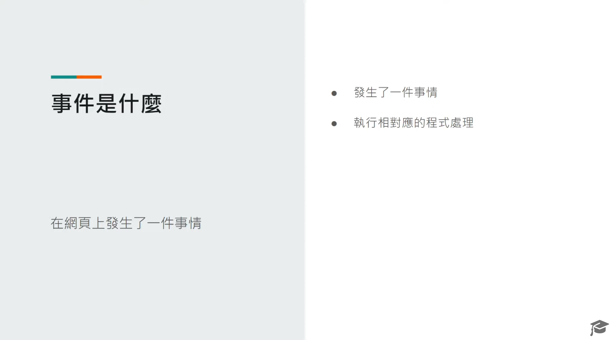

1.1 事件是什麼

1.2 事件的種類

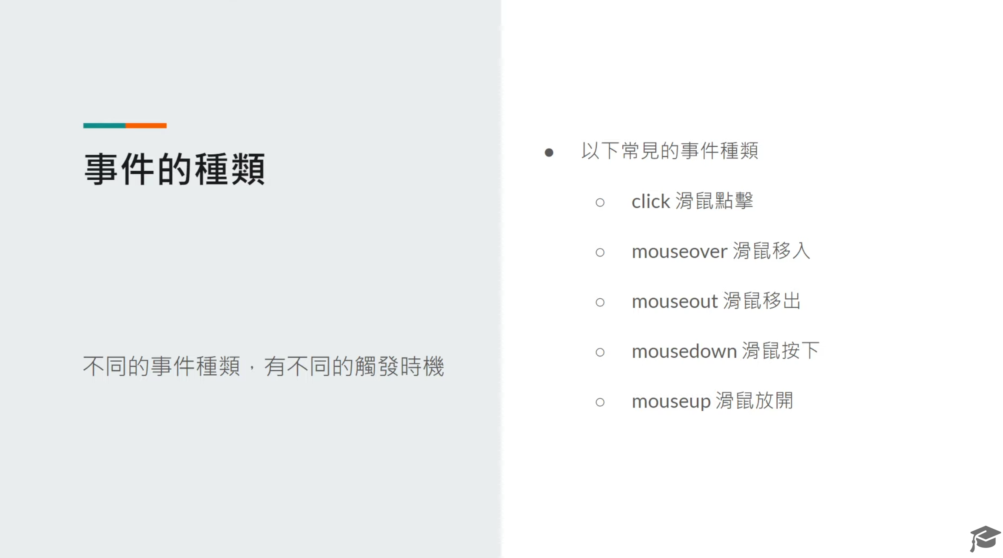

1. 事件處理的三大關鍵

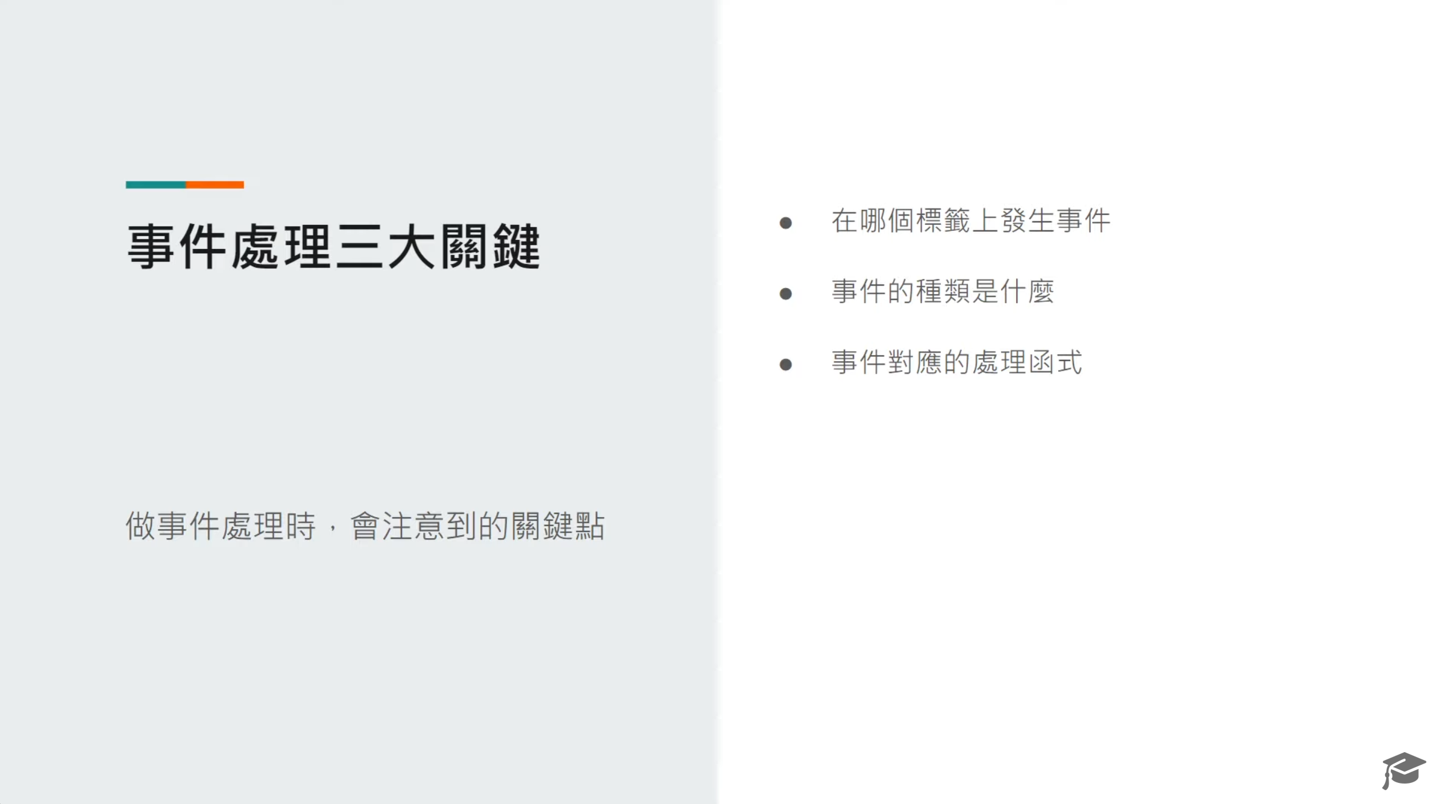

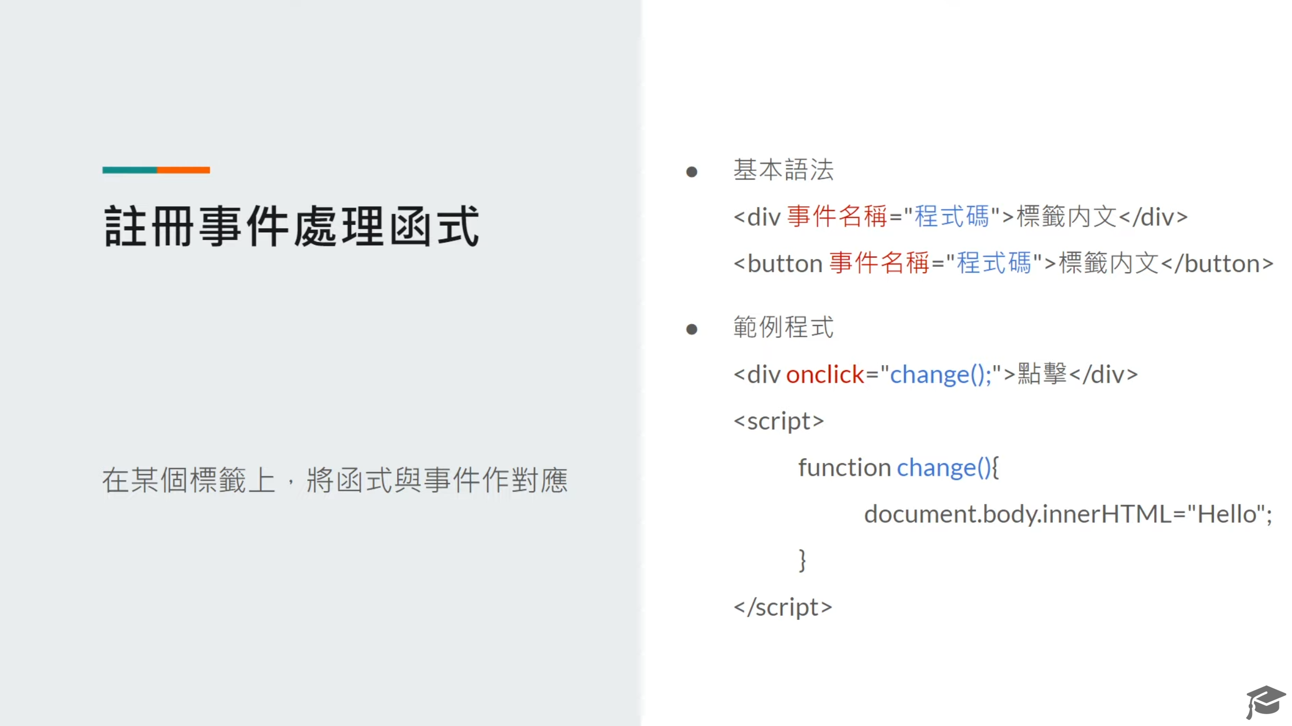

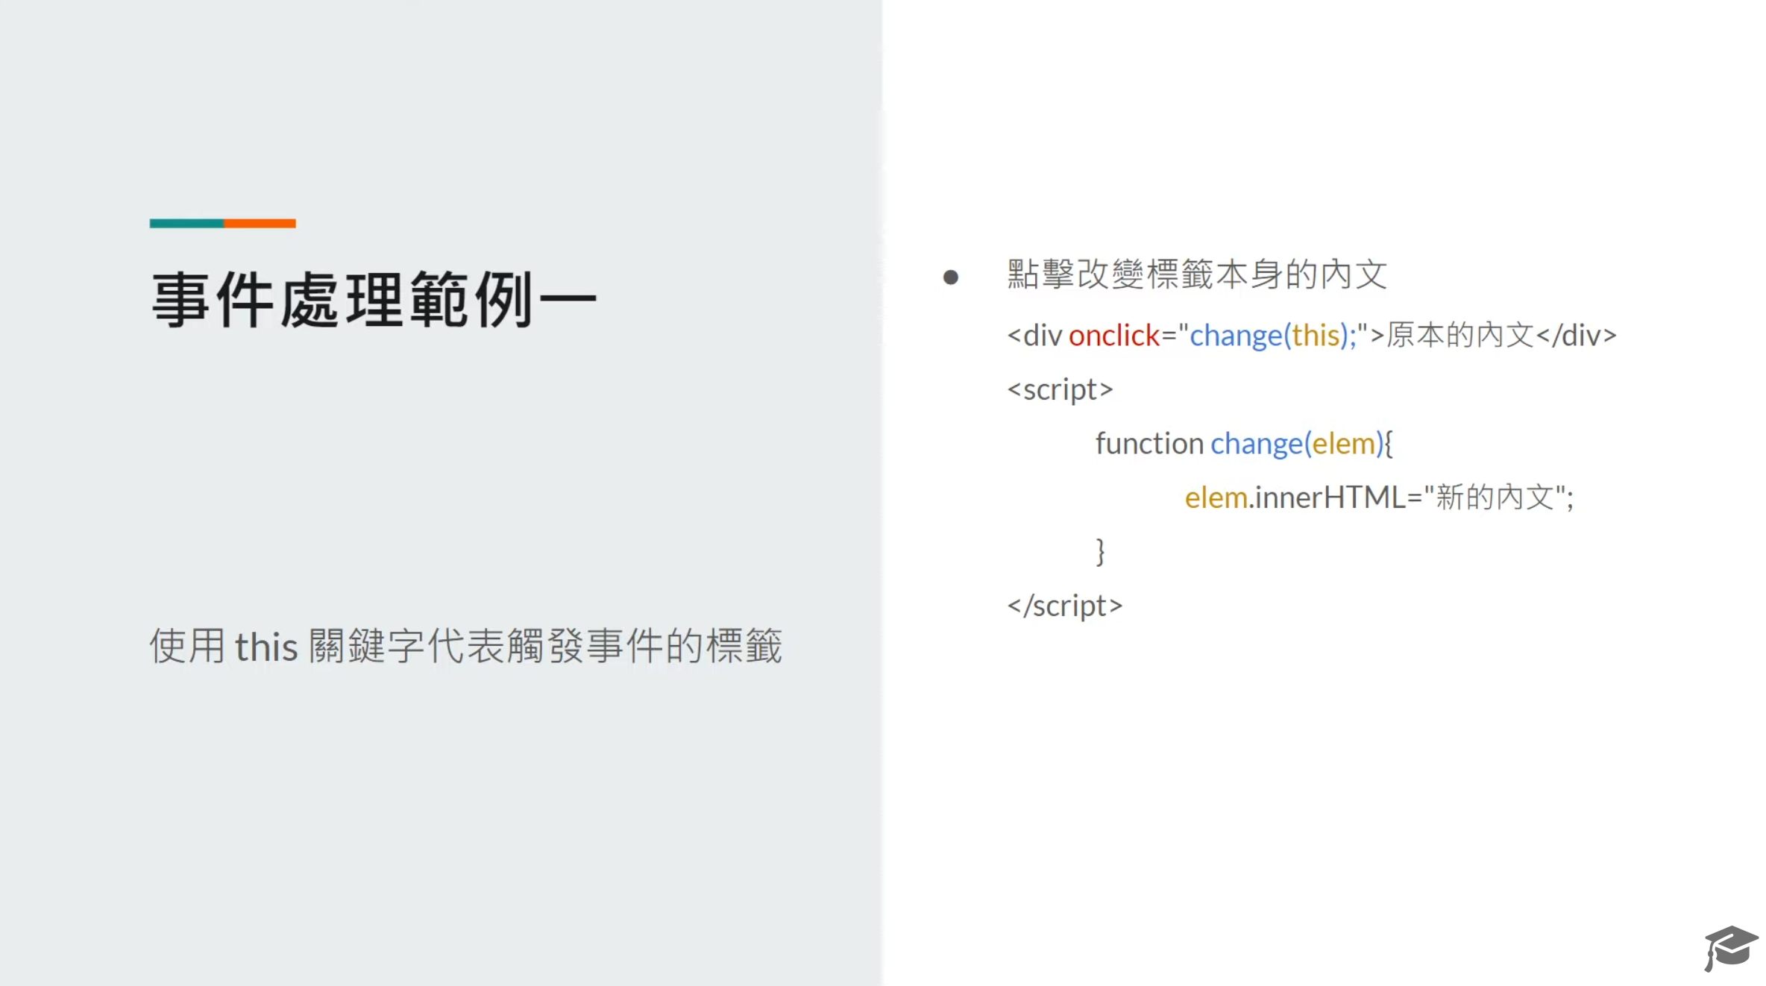

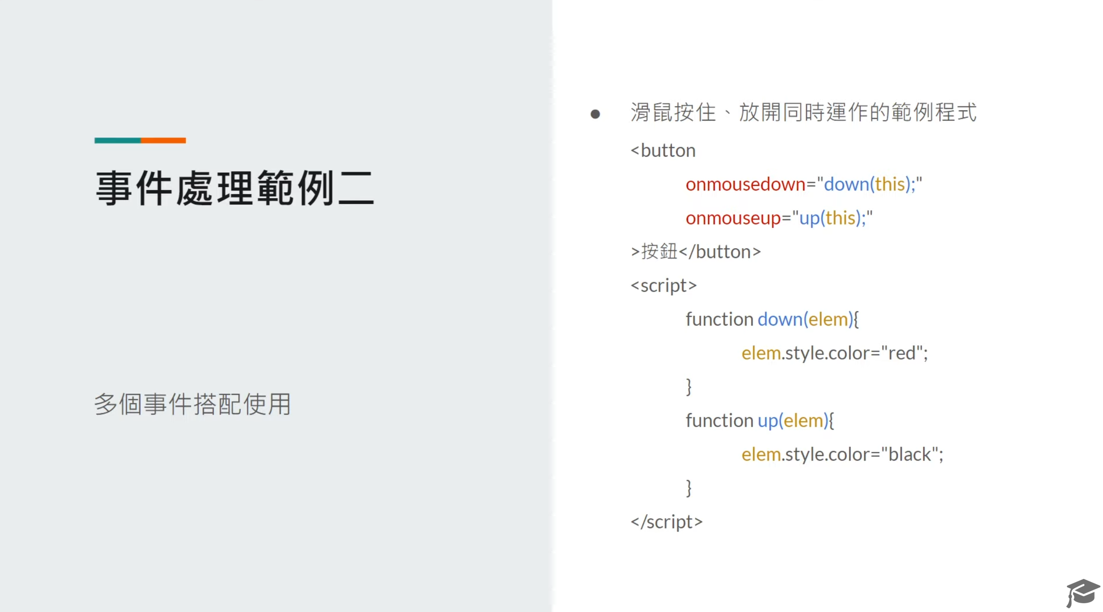

2.1 事件觸發對象標籤

2.2 事件的種類

2.3 事件的處理函式

3. 基本事件操作

3.1 在 HTML 標籤上註冊事件

3.2 事件觸發時，呼叫對應的事件處理函式